Ngày 28 tháng 09 năm 2024 | Họ và tên giáo viên: Hồ Văn Khuân  Tổ chuyên môn: Ngữ Văn- Lịch sử- GDKT&PL
TÊN BÀI DẠY: BÀI 3. SỰ HÌNH THÀNH LIÊN BANG CỘNG HOÀ XÃ HỘI
CHỦ NGHĨA XÔ VIẾT
Môn học/Hoạt động giáo dục: Lịch sử; lớp: 11
Thời gian thực hiện: 2 tiết (số tiết 9, 10)

I. MỤC TIÊU
1. Kiến thức
- Trình bày được quá trình hình thành Liên bang Cộng hòa xã hội chủ nghĩa Xô viết.
- Phân tích được ý nghĩa sự ra đời của Liên bang Cộng hào xã hội chủ nghĩa Xô viết.
2. Năng lực
- Năng lực chung:
+ Tự chủ, tự học, giao tiếp và hợp tác, giải quyết vấn đề và sáng tạo: thông qua giải quyết các nhiệm vụ học tập về sự hình thành Liên bang CHXHCN Xô Viết
- Năng lực lịch sử:
- Năng lực tìm hiểu lịch sử thông qua việc tìm hiểu thông tin, tư liệu và hình ảnh để trình bày được quá trình hình thành Liên bang Cộng hòa xã hội chủ nghĩa Xô viết.
- Năng lực nhận thức và tư duy lịch sử thông qua việc tìm hiểu lịch sử để phân tich được ý nghĩa sự ra đời Liên bang Cộng hòa xã hội chủ nghĩa Xô viết.
- Năng lực vận dụng kiến thức kỹ năng đã học để lý giải được các vấn đề lịch sử.
3. Phẩm chất
- Yêu nước sẵn sàng tham gia xây dựng và bảo vệ Tổ quốc.
- Chăm chỉ trong học tập, tích cực tìm tòi và khám phá kiến thức mới.
- Có trách nhiệm đối với việc học tập của bản thân; tôn trọng quá khứ lịch sử, tôn trọng những thành quả của Liên bang CHXHCN Xô Viết
II. THIẾT BỊ DẠY HỌC VÀ HỌC LIỆU
1. Thiết bị dạy học:
- Máy tính, ti vi, phiếu học tập, bảng phụ….
2. Học liệu:
- SGK, sách bài tập
- SGK Lịch sử 11. Tư liệu, tranh ảnh, đoạn phim, video có liên quan đến bài học….
III. Tiến trình dạy học
1. Hoạt động 1: Mở đầu [dự kiến thời gian 10’]
a. Mục tiêu: Tạo tâm thế cho HS, giúp HS ý thức được nhiệm vụ học tập, hứng thú học bài mới
b) Nội dung: Học sinh tham gia hoạt động khởi động bằng cách ghép các mảnh ghép để đi tìm bức ảnh lịch sử
c) Sản phẩm: Hs ghép thành bức ảnh
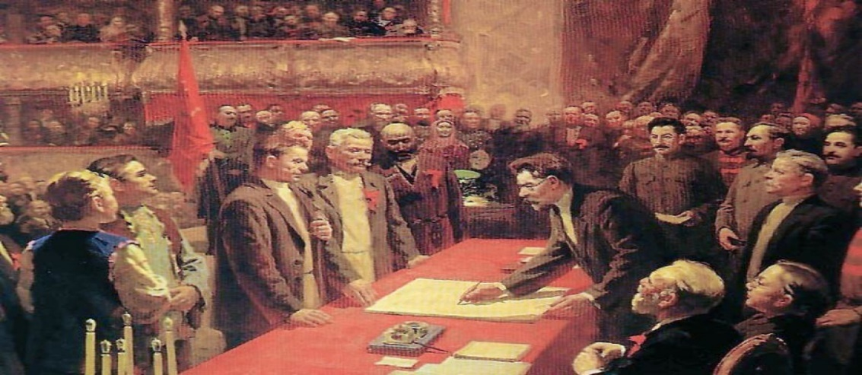
Lễ kí kết Hiệp ước thành lập Liên bang Cộng hòa xã hội chủ nghĩa Xô viết

d. Tổ chức thực hiện
Bước 1: giao nhiệm vụ học tập
- GV giao nhiệm vụ: GV chia cả lớp thành 6 nhóm, sau đó GV phát cho các nhóm 6 mảnh ghép, nhiệm vụ của các nhóm là trong 3 phút phải ghép 6 mảnh ghép đó thành một bức tranh hoàn chỉnh. Và cho biết bức tranh đó là gì? Em biết gì về bức tranh đó?
Bước 2 Thực hiện nhiệm vụ
- HS nhận nhiệm vụ thực hiện nhiệm vụ bằng cách quan sát hình ảnh, sử dụng kiến thức của bản thân và ghép các mảnh ghép thành 1 bức tranh hoàn chỉnh
- GV quan sát, điều hành, hướng dẫn, theo dõi, hỗ trợ HS.
Bước 3: Báo cáo, thảo luận
Học sinh báo cáo kết quả thực hiện nhiệm vụ ghép các mảnh ghép thành 1 bức tranh hoàn chỉnh Lễ kí kết Hiệp ước thành lập Liên bang Cộng hòa xã hội chủ nghĩa Xô viết
Bước 4: Kết luận, nhận định
GV đánh giá, nhận xét: ưu điểm hạn chế về quá trình thực hiện của các nhóm và dẫn dắt vào bài mới: Quá trình hình thành Liên Bang Cộng hòa xã hội chủ nghĩa Xô viết diễn ra như thế nào?và sự ra đời Liên Xô có ý nghĩa gì? Chúng ta cùng tìm hiểu bài 3
2. Hoạt động 2: Hình thành kiến thức mới [dự kiến thời gian 70’]
Nội dung 2.1. Quá trình hình thành Liên bang Cộng hòa xã hội chủ nghĩa Xô viết
a. Sự ra đời của chính quyền Xô Viết
*Mục tiêu: Trình bày được sự ra đời của Chính quyền Xô viết
*Nội dung: GV yêu cầu học sinh đọc sách giáo khoa trả đổi thảo luận trong thời gian 4 phút và hoàn thành phiếu học tập?
* Sản phẩm:
+ 2/1917: Cách mạng tháng Hai đã diễn ra ở Nga dưới sự lãnh đạo của Đảng Bonsevich quần chúng đã lật đổ chế độ Nga hoàng.
- chính quyền Xô Viết – chính quyền của Công nhân, nông dan và binh lính được thành lập
- Gia cấp tư sản thành lập chính phủ lâm thời
+Tuy nhiên sau cách mạng tháng Hai thành công nước Nga lại xuất hiện một cục diện chính trị mới: song song tồn tại hai chính quyền đại diện cho hai giai cấp khác nhau: Xô viết công nhân nông dân và binh lính đại diện cho gcvs, chính phủ tư sản lâm thời đại diện cho gcts
+ 10/1917 theo lịch Nga, Đảng Bonsevich tiếp tục lãnh đạo quần chúng tiến hành cuộc cách mạng tháng mười lật đổ chính phủ tư sản lâm thời. Sau Cách mạng tháng Mười Nga chính quyền Xô viết thong qua sắc lệnh hòa bình và sắc lệnh ruộng đất .
Tổ chức thực hiện
Bước 1: giao nhiệm vụ học tập
GV yêu cầu học sinh đọc các thông tin trong SGK mục 1.a. để hoàn thành phiếu học tập (phần phụ lục)
Bước 2: Thực hiện nhiệm vụ
- HS đọc SGK, quan sát thảo luận và hoàn thành phiếu học tập
- GV bao quát lớp theo dõi hoạt động của từng hs, chú ý hướng dẫn, theo dõi, hỗ trợ HS gặp khó khăn trong học tập.
Bước 3: Báo cáo, thảo luận
- GV mời bất kỳ học sinh HS trả lời.
- GV mời HS khác nhận xét, bổ sung.
Bước 4: Kết luận, nhận định
- GV đánh giá, nhận xét, ưu điểm hạn chế của hoạt động và nhấn mạnh, tình hình nước Nga sau cách mạng tháng Hai năm 1917 đã buộc Lê - nin và Đảng Bôn- sê- vích phải tiếp tục lãnh đạo nhân dân sử dụng bạo lực cách mạng để chống lại bạo lực phản cách mạng, giành chính quyền về tay nhân dân. Cách mạng tháng Mười Nga là cuộc cách mạng xã hội chủ nghĩa – thành công đã xóa bỏ Chính phủ tư sản lâm thời thành lập Chính quyền Xô viết trên toàn nước Nga rộng lớn.
b. Sự thành lập Liên bang Cộng hòa xã hội chủ nghĩa Xô viết
Mục tiêu: HS trình bày được quá trình hình thành Liên bang Cộng hòa xã hội chủ nghĩa Xô viết.
Nội dung: Học sinh quan sát lược đồ SGK kết hợp đọc tài liệu SGK trình bày được quá trình hình thành Liên bang Cộng hòa xã hội chủ nghĩa Xô viết
Sản phẩm: + 1918-1920: Nước Nga phải đối phó với cuộc tấn công của 14 nước đế quốc cùng với lực lượng phản động trong nước.=> Kết quả dưới sự lãnh đạo của Lenin và Đảng Bonsevich kết hợp với liên minh các nước cộng hòa đã đánh bại cuộc tấn công của 14 nước đế quốc
+12/1922: Liên bang Cộng hòa xã hội chủ nghĩa Xô viết được thành lập đứng đầu là Lê-nin.
+ 1/1924 Hiến pháp đầu tiên của Liên Xô được thông qua đánh dấu hoàn thành quá trình thành lập Nhà nước Liên bang cộng hòa xã hội chủ nghĩa đầu tiên trên thế giới.
Tổ chức thực hiện:
Bước 1: giao nhiệm vụ học tập
GV yêu cầu học sinh thảo luận theo cặp, đọc thông tin trong SGK trang 21, quan sát hình 2. Lược đồ Liên bang Cộng hòa xã hội chủ nghĩa Xô viết để thực hiện các nhiệm vụ:
Nhiệm vụ 1: Trình bày bối cảnh và quá trình ra đời Liên bang Cộng hòa xã hội chủ nghĩa Xô viết?
Nhiệm vụ 2: Xác định vị trí và kể tên các nước cộng hòa trong Liên bang Cộng hòa xã hội chủ nghĩa Xô viết trên lược đồ?
Bước 2: Thực hiện nhiệm vụ
- HS đọc SGK, quan sát và trả lời các câu hỏi, ghi câu trả lời vào giấy nháp
- GV hướng dẫn, theo dõi, hỗ trợ HS
Bước 3: Báo cáo, thảo luận
- GV mời bất kỳ học sinh trình bày kết quả đồng thời gọi hs khác lên bảng xác định vị trí của Liên Xô cũng như các nước cộng hòa trên lược đồ.
- GV mời HS khác nhận xét, bổ sung sử dụng kỹ thuật 321.
Bước 4: Kết luận, nhận định
- GV đánh giá, nhận xét, ưu điểm hạn chế của hoạt động và nhấn mạnh, tháng 12/1922, tại Đại hội Xô viết toàn Nga tuyên bố thành lập Liên bang Cộng hòa xã hội chủ nghĩa Xô viết (gọi tắt là Liên Xô). Lúc đầu gồm 4 nước, đến năm 1940 gồm 15 nước.
TIẾT 2
Nội dung 2.2. Ý nghĩa sự ra đời của Liên bang Cộng hòa xã hội chủ nghĩa Xô viết.
a. Mục tiêu:
+ Hs nắm được ý nghĩa của sự ra đời Liên bang Cộng hòa xã hội chủ nghĩa Xô viết (bao gồm ý nghĩa trong nước và ý nghĩa quốc tế)
+ Liên hệ ảnh hưởng của sự ra đời Liên bang Cộng hòa xã hội chủ nghĩa Xô viết tới Việt Nam.
b.Nội dung: GV đưa cho học sinh một bảng gồm nhiều từ khóa, cụm từ khóa và yêu cầu học sinh điền vào ô trống để hoàn thành bảng dữ liệu, học sinh thảo luận nhóm điền thông tin vào dữ liệu theo yêu cầu.
c. Sản phẩm
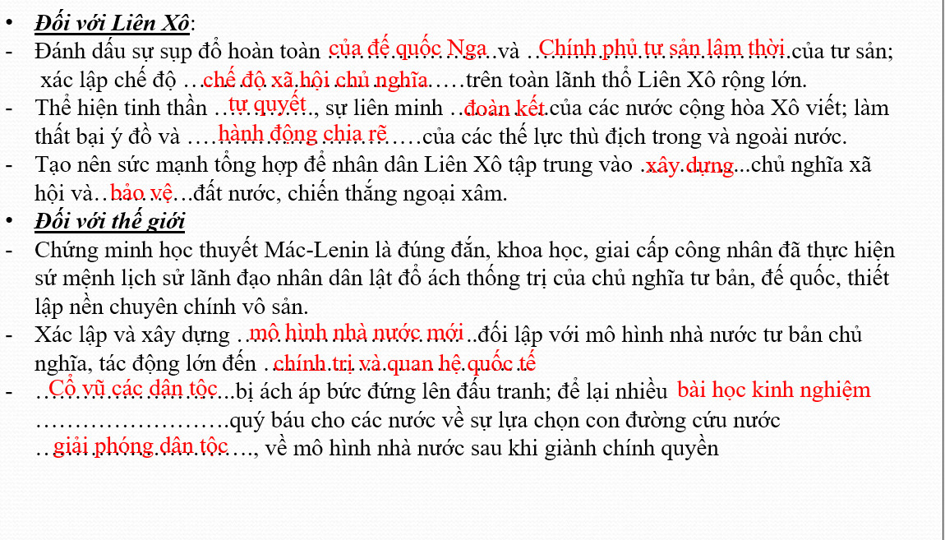
d. Tổ chức thực hiện:
Bước 1: giao nhiệm vụ học tập
GV yêu cầu học sinh làm việc theo nhóm, đọc thông tin trong SGK trang 22, quan sát Bảng 1, hoàn thành phiếu học tập

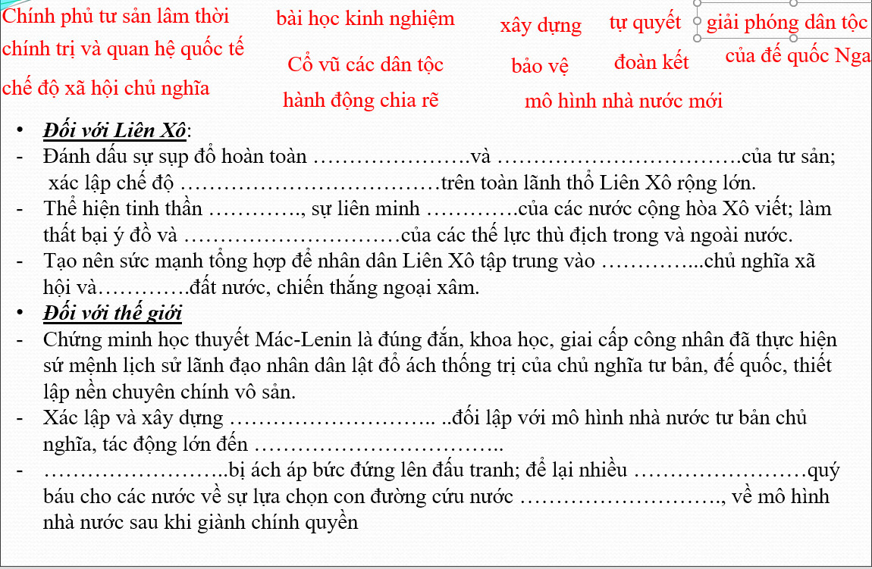
Bước 2: Thực hiện nhiệm vụ
- HS đọc SGK, quan sát và xác định nội dung, hoàn thành phiếu học tập
- GV hướng dẫn, theo dõi, hỗ trợ những HS yếu kém.
Bước 3: Báo cáo, thảo luận
- GV mời đại diện HS trả lời.
- GV mời HS khác nhận xét, bổ sung.
Bước 4: Kết luận, nhận định
- GV đánh giá, nhận xét, chuẩn kiến thức. Nhấn mạnh, ý nghĩa, tác động của cách mạng tháng Mười Nga, sự ra đời của Liên bang Cộng hòa xã hội chủ nghĩa Xô Viết đối với cục diện chính trị thế giới, phong trào cách mạng thế giới, Việt Nam đặc biệt ảnh hưởng đến hoạt động của Nguyễn Ái Quốc.
3. Hoạt động 3: Luyện tập [dự kiến thời gian 5’]
a. Mục tiêu: Củng cố kiến thức đã học
b. Nội dung: Học sinh hoàn thành bài tập Hoàn thành sơ đồ về quá trình hình thành Liên bang Cộng hòa xã hội chủ nghĩa Xô viết - Câu 1 trang 22 - sgk.
c. Sản phẩm: Sơ đồ
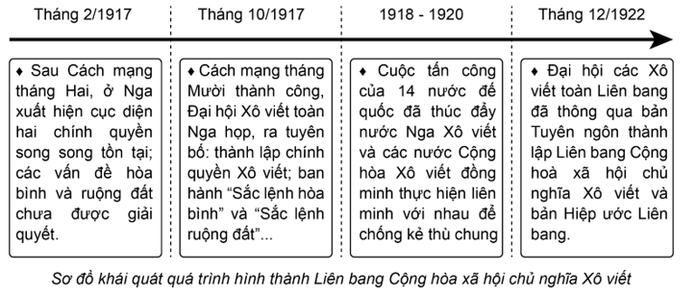
b. Tổ chức thực hiện:
Bước 1: giao nhiệm vụ học tập
- GV cho HS hoàn thành các nhiệm vụ học tập: Hoàn thành câu 1 SGK trang 22
Bước 2. Thực hiện nhiệm vụ
HS nhanh các nội dung yêu cầu
Bước 3: Báo cáo, thảo luận
GV yêu cầu HS báo cáo nhanh kết quả
Bước 4: Kết luận, nhận định
GV nhận xét và ghi điểm
4. Hoạt động 4: Vận dụng [dự kiến thời gian 5’]
a. Mục tiêu:Vận dụng kiến thức, kĩ năng đã có để thực hiện nhiệm vụ được giao, vận dụng kiến thức đã học vào cuộc sống
b. Nội dung:học sinh hoàn thành bài tập ở nhà
c. Sản phẩm
- Liên bang Cộng hòa xã hội chủ nghĩa Xô viết ra đời là một tất yếu lịch sử. Vì:
+ Tuy thắng lợi của Cách mạng tháng Mười Nga đã mang lại sự bình đẳng về chính trị giữa các nước cộng hòa, nhưng sự chênh lệch về trình độ phát triển kinh tế, Việt Nam giữa các nước đã tiềm ẩn những bất bình đẳng mới có thể xảy ra.
+ Trong những năm 1918 - 1920, cuộc tấn công của liên minh 14 nước đế quốc (do Mĩ đứng đầu) và sự nổi dậy chống phá của các thế lực phản động trong nước đã đặt ra yêu cầu: cần phải tiến hành liên minh giữa các nước Cộng hòa xô viết, nhằm tập trung mọi nguồn lực để chống kẻ thù chung, bảo vệ Tổ quốc và bảo vệ thành quả của Cách mạng tháng Mười.
+ Khi cuộc chiến chống thù trong giặc ngoài kết thúc (1920), nhiệm vụ khôi phục kinh tế, xây dựng chủ nghĩa xã hội và bảo vệ đất nước tiếp tục đòi hỏi sự liên minh chặt chẽ hơn nữa, đặc biệt là sự thống nhất trên cơ sở nhà nước của các nước Cộng hòa Xô viết.
➔ Xuất phát từ những yêu cầu, đòi hỏi khách quan của lịch sử, ngày 30/12/1922, tại Mát-xcơ-va, dưới sự chỉ đạo trực tiếp của Lê-nin, Đại hội lần thứ nhất các Xô viết toàn Liên bang đã thông qua bản Tuyên ngôn thành lập Liên bang Cộng hòa xã hội chủ nghĩa Xô viết (gọi tắt là Liên Xô) và bản Hiệp ước Liên bang.
d. Tổ chức thực hiện:
Bước 1: giao nhiệm vụ học tập
Giáo viên giao nhiệm vụ cho HS : Hoàn thành nội dung câu hỏi Liên bang Cộng hòa xã hội chủ nghĩa Xô viết ra đời có phải là một tất yếu lịch sử không? Vì sao?
Bước 2. Thực hiện nhiệm vụ
HS hoàn thành bài tập tại nhà
Bước 3: Báo cáo, thảo luận
GV yêu cầu HS báo cáo kết quả trong buổi học sau
Bước 4: Kết luận, nhận định
GV nhận xét bổ sung hoàn thiện phần trả lờivà ghi điểm (nếu kết quả tốt).

